# A LANDGANGSINFORMATIONEN LYSEKIL / SCHWEDEN

|  |  |
| --- | --- |
| **14.05.2024** | **Lysekil** ist mit weniger als 10.000 Einwohnern eine Kleinstadt im Westen Schwedens in Bohuslän, etwas über 100 km nördlich von Göteborg. Sie liegt an der Spitze einer Landzunge direkt am Meer und ist umgeben von Schären und kleinen Inseln, was ihren eigentlichen Charme ausmacht. |
| **Pier:**  **Shuttlebus:**  **Währung:**  **Sehenswertes:** | **MS Amadea** liegt im Hafen von Lysekil an der Pier Grötö rev. 7-8, SELYS-0011, ca. 1,3 km vom Zentrum entfernt.  Zwischen Hafen und Zentrum (City Park) verkehrt in regelmäßigen Abständen ein **kostenfreier Shuttlebus.** Genauere Informationen entnehmen Sie bitte dem Tagesprogramm.  Die **Schwedische Krone (SEK)** ist die offizielle Landeswährung.  **Offizieller Wechselkurs: 1,- EUR = ca. 11,71 SEK – 100 SEK = ca. 8,54 EUR**  gängige Kreditkarten werden überall akzeptiert.  Es gibt im Ort viele hübsche, **typische "Pippi-Langstrumpf-Häuser",** viele neue und moderne Häuser, aber auch ein nicht so schönes Hafengelände und ein paar ebenfalls weniger schöne Wohnblöcke, denen jeglicher Charme fehlt und nach 50er- oder 60er-Jahre Bauten aussehen.  Besonders schön ist es an der **idyllischen Promenade am Meer** entlang und natürlich im Naturreservat, dazu weiter unten mehr.  Außerdem gibt es hier das **"Havets Hus"** - ein **Meeres-Aquarium**, in dem man alles über die Nordsee lernen kann - und natürlich auch eine hübsche Kirche. Der alte Kern der Stadt liegt in der Umgebung der Gamla Strandgatan, hier sind auch die meisten typisch schwedischen Häuser zu finden.  Das **eigentliche Highlight ist aber eindeutig die Lage der Stadt**: Direkt am Meer gelegen, umgeben von wunderbaren Schären und malerischen Buchten, liegt der Ort in einer **absoluten Traumlandschaft**. Außerdem es gibt eine **schöne Promenade am Wasser entlang**, mit gemütlichen Sitzgelegenheiten und einem traumhaften Blick aufs Meer.  Absolut unschlagbar schön und einzigartig: Das **Stångehuvud Naturreservat** am Rand von Lysekil. Die Schären bestehen hier aus rötlichem Granit, der im Abendlicht ganz besonders beeindruckt und dann rötlich leuchtet. Es gibt einen kleinen Rundweg, auf dem man das Naturreservat erkunden kann. Zunächst läuft man an einem kleinen, malerischen Hafen vorbei. Nach den typischen, kleinen roten Häuschen, die einfach in keinem schwedischen Ort an der Küste fehlen dürfen, geht es dann direkt ins Naturreservat. Es ist schlichtweg unglaublich schön hier. Beeindruckende Felsen, stahlblaues, rauschendes Meer, ein paar Segelboote und immer wieder bunt blühende Blumen - einfach toll. Ganz gemütlich wandert man auf einem Pfad aus Kies oder direkt über die Felsen abwechselnd entweder am Wasser entlang oder etwas erhöht durch diese tolle Landschaft. Wer möchte, kann auf einer Bank die Aussicht genießen und den Segelbooten beim Vorbeischippern zusehen. Wir haben uns hier stundenlang aufgehalten und konnten uns gar nicht sattsehen. Am westlichsten Zipfel des Naturreservats auf einem "Gipfel" thront ein kleines weißes Haus. Dieses Haus war früher ein Leuchtturm, der passenderweise Stångehuvuds fyr heißt. Ein sehr geeigneter Platz für einen Leuchtturm, denn die Aussicht von dort ist unbeschreiblich. |

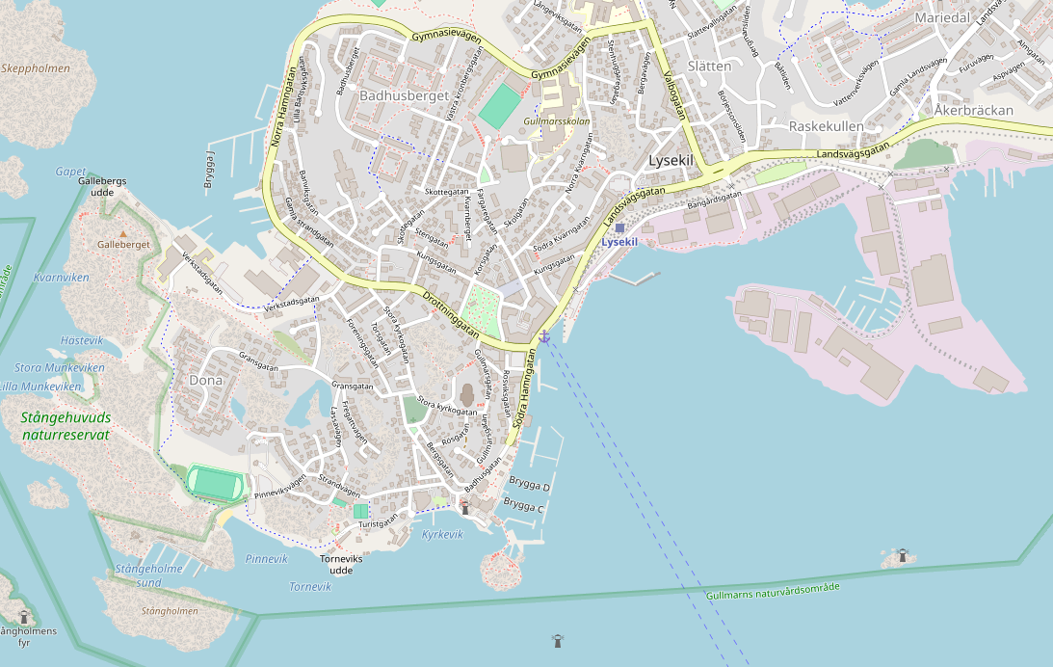

**Shuttlebus-Stopp**

**MS AMADEA**

Weitere Informationen über die Region finden Sie in Ihrem MARCO POLO Reiseführer ab Seite 78!  
 **Ihr Phoenix-Team wünscht Ihnen schöne Eindrücke in Lysekil / Schweden!**

**(Angaben gemäß Agentur & Internet – ohne Gewähr!)**

Zentrum

Torre di Ligny